Автономная Некоммерческая Организация Профессиональная Образовательная Организация «Международный Колледж Бизнеса и Дизайна»

ЛАБОРАТОРНАЯ РАБОТА 4

по теме:

Анализ предметной области. Разработка и оформление технического задания.
По дисциплине МДК 02.01Технологии разработки программного обеспечения

Исполнитель: Беганская Мария Алексеевна

Специальность: 09.02.07 Информационные системы и программирование.

Руководитель курсовой работы
Преподаватель спец.дисциплин _____________________________________________О.А,Азаров

Москва, 2026

1. Идея программы: «Пятёрочка: система управления магазином»
Название: PyaterochkaStoreSystem
Суть: система для управления операциями в магазине «Пятёрочка»: учёт товаров, работа касс, формирование чеков, управление остатками, применение скидок, профили сотрудников и покупателей.
Демонстрируемые принципы ООП:
Наследование: разные типы товаров (обычный, весовой, акционный) и разные типы сотрудников (кассир, администратор).
Интерфейсы/абстракции: единый интерфейс для расчёта стоимости и применения скидок.
Композиция: чек состоит из строк чека; корзина содержит товары; магазин содержит кассы и склад.
Инкапсуляция: внутренние остатки и цены скрыты, доступ через методы.
Полиморфизм: расчёт итоговой стоимости одинаково для разных типов товаров.
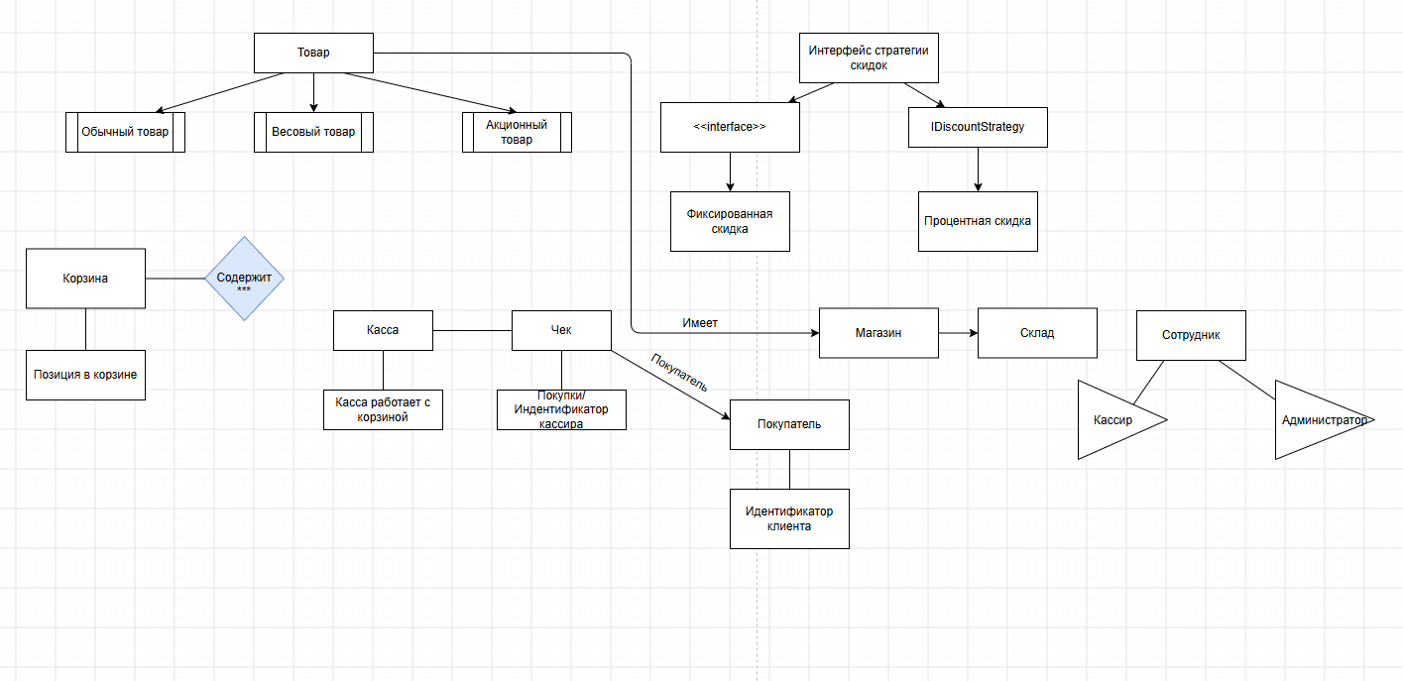
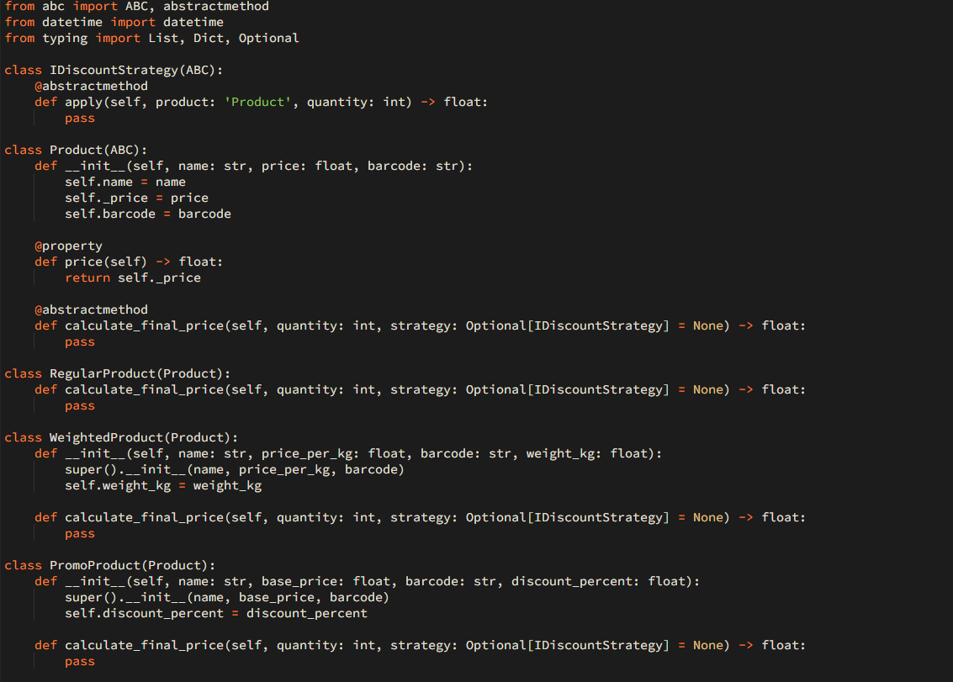
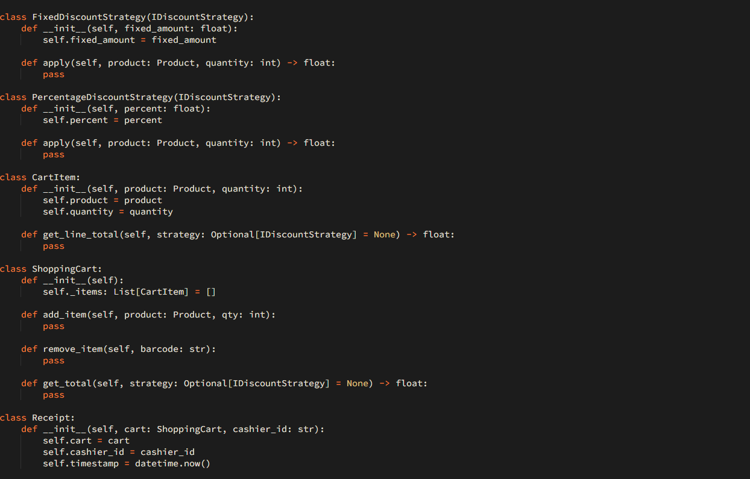
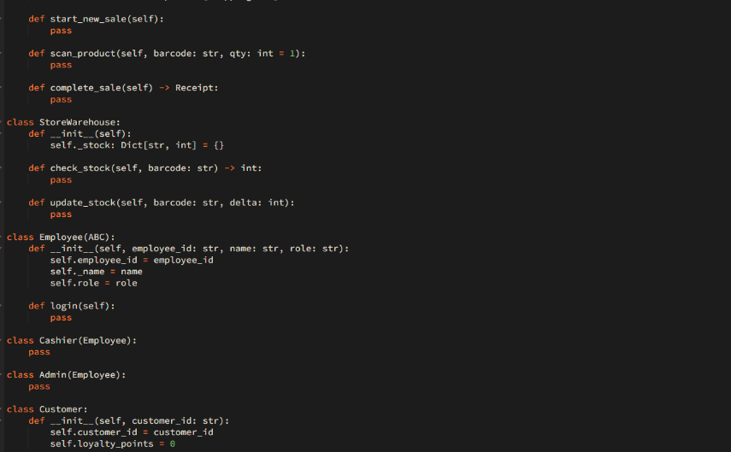
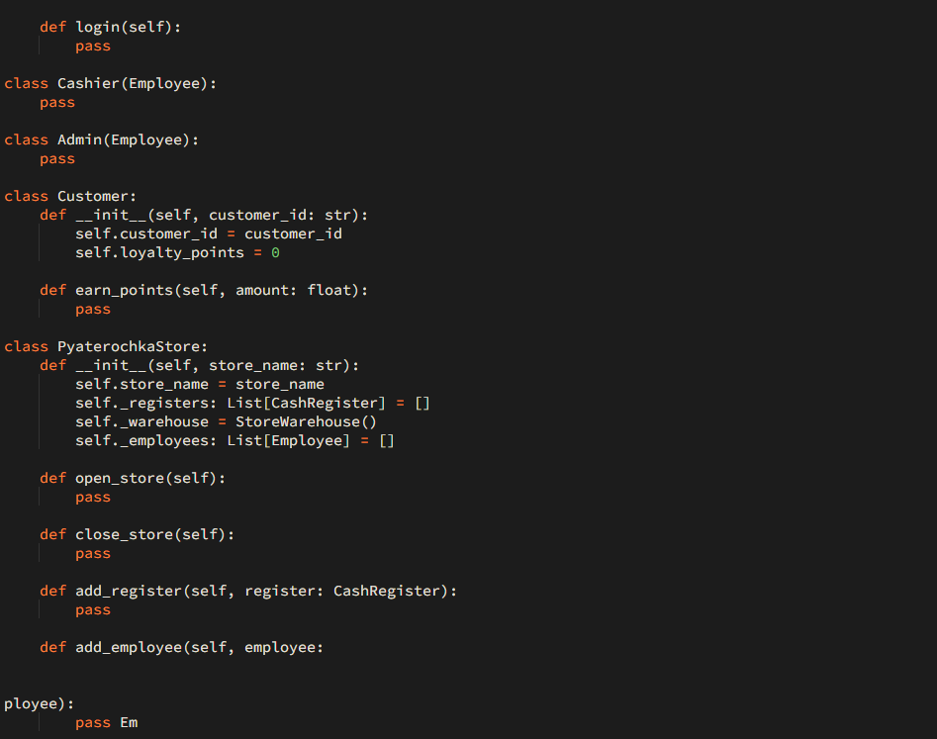
В ходе работы была спроектирована объектно-ориентированная модель системы управления магазином «Пятёрочка». Реализация выполнена на языке Python.

